1. 讨论区分开成一个独立的功能页面，每个课题一个。 参考小红书。
目前太不明显了。 讨论是项目顺利推进的一个重要机制，包括分享联系方式等，讨论课题相关内容等。

2. 项目进度也单独一个页面
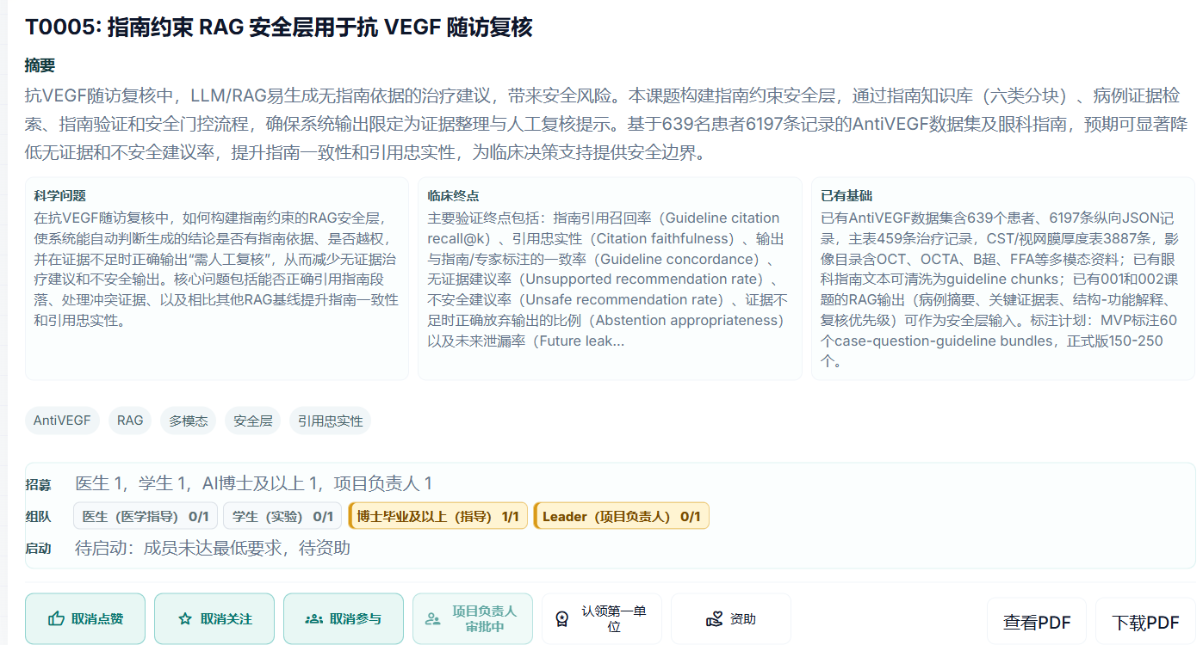
项目进度
交流区

3. 
真实姓名 -> 对外显示姓名
4. 医生的初始积分 改为 250， 可同时参与5个项目
博士的积分改为200， 可同时参与4个项目
学生的初始积分不变，100分。可同时参与2个项目

